
Pengantar Ilmu Hukum
ada dan hidup dalam masyarakat di masa ia hidup.


Kaidah Sosial
sebagai Perlindungan

Hukum


Kaidah sosial sebagai perlindungan Hukum merupakan peraturan hidup yang harus dilaksanakan sebagai pedoman bagaimana cara berperilaku yang seharusnya dilakukan dalam kehidupan bermasyarakat. Seperti hakikat nya, kaidah sosial juga memiliki sifat yang tidak hanya menggambarkan (deskriptif) dan menganjurkan (preskriptif), tetapi juga mengharuskan (normatif) bahkan memaksa (imperatif). Sehingga dengan adanya kaidah sosial, kepentingan manusia yang bersifat individual bahkan bentrokan terhadap kepentingan tersebut dapat dicegah supaya dapat terciptanya kehidupan yang tertata dan damai dalam masyarakat.





Jenis-jenis Kaidah Sosial


Kaidah sosial pada hakekatnya terdiri dari dua kata yaitu kaidah(tata tertib/aturan) dan sosial(asal kata society = masyarakat). Sehingga gabungan kedua kata tersebut, yakni kaidah dan sosial menjadi kaidah sosial diberi pengertian sebagai tata kelakukan yang ada dalam masyarakat.Menurut Purnadi Purbacaraka dan Soekanto kaedah sosial adalah patokan ataupun pedoman untuk berperikelakuan atau sikap tindak dalam menjalani kehidupan di masyarakat.

Jenis-jenis Kaidah Sosial:
1.

Kaidah Agama
Kaidah agama yakni aturan tingkah laku yang di yakini oleh penganutnya berasal dari tuhan. Sebagai contoh, Pemeluk agama islam meyakini bahwa kewajiban menjalankan shalat lima waktu bersumber dari perintah Allah SWT.
- Sumbernya dari Tuhan
- Sanksinya bersifat internal, yaitu dosa (kecuali kaidah agama islam yang merupakan suatu ajaran dunia dan akhirat, maka kaidah islam pun memiliki sanksi eksternal yang bersumber dari Tuhan dan di terapkan di dunia oleh pemimpin umat yang diberi wewenang untuk itu)
- Isinya ditunjukan kepada sikap batin (kecuali kaidah agama islam juga ditunjukan kepada sikap lahir).
- Daya kerjanya lebih menitikberatkan pada kewajiban dari pada hak.

Kaidah Kesusilaan/Moral
2.
Kaidah kesusilaan menurut Prof. Dr. Sudikno Mertokusumo, S.H. (1986 : 7) adalah kaidah yang berhubungan
dengan manusia sebagai individu karena menyangkut kehidupan pribadi manusia.
- Sumbernya diri sendiri/otonom
- Sanksinya bersifat internal artinya berasal dari dalam perasaan si pelaku sendiri
- Isinya ditunjukan pada sikap batin
Contoh Kaidah Susila:
*Jangan mencuri milik orang lain
*Berbuatlah jujur

Kaidah Kesopanan
3.
Kaidah kesopanan adalah didasarkan atas kebiasaan, kepatutan dan kepantasan yang berlaku di dalam masyarakat. Salah satu perbedaannya dengan kaidah kesusilaan atau moral adalah kaidah kesopanan justru ditunjukan pada sikap lahir manusia, demi penyempurnaan dan ketertiban dalam masyarakat.
- Sumbernya dari masyarakat secara tidak terorganisasi
- Sanksinya bersifat eksternal dalam wujud celaan, cercaan, teguran atau pengucilan
- Isinya ditunjukan pada sikap lahir

Contoh Kaidah Kesopanan:
*Orang muda wajib menghormati orang yang lebih tua
*Meminta izin kepada pemiliknya jika ingin menggunakan barang orang lain

Kaidah Hukum
4.
Kaidah Hukum merupakan kaidah yang lahir sebagai kaidah yang dituntut dengan tegas oleh masyarakat karena
di anggap perlu demi keselamatan dan ketertiban umum.
- Sumbernya dari masyarakat yang diawali oleh suatu otoritas tertinggi dan terorganisasi
- Sanksinya bersifat eksternal, dalam wujud ganti rugi perdata, denda, kurungan penjara, sampai hukuman mati
- Isinya ditunjukan mutlak pada sikap lahir
- Bertujuan untuk ketertiban masyarakat
- Daya kerjanya mengharmoniskan hak dan kewajiban

Contoh Kaidah Hukum :
*Undang-undang tentang perkawinan
*Undang-undang tentang kebebasan berpendapat.




Perbedan antara Kaidah Hukum
dan Kaidah Sosial


Perbedaan antara kaidah hukum dengan kaidah sosial lainnya (Daliyo Cs 1989)

Perbedaan antara kaidah hukum dengan kaidah agama dan kaidah kesusilaan :

  - Kaidah hukum bertujuan untuk menciptakan tata tertib masyarakat dan melindungi manusia beserta kepentingannya, sedangkan kaidah agama dan kaidah kesusilaan bertujuan untuk memperbaiki pribadi manusia agar menjadi manusia ideal.


  - Kaidah hukum mengatur tingkah laku manusia dan diberi sanski bagi setiap pelanggarnya, sedangkan kaidah agama dan kaidah kesusilaan mengatur sikap batin manusia sebagai pribadi. Kaidah hukum menghendaki tingkah laku manusia sesuai dengan aturan, sedangkan kaidah agama dan kaidah kesusilaan mengendaki sikap batin setiap pribadi manusia itu baik.

  - Kaidah hukum dan kaidah agama sumber sanskinya berasal dari luar dan dipaksakan oleh kekuasaan dari luar diri manusia (heteronom), sedangkan kaidah kesusilaan sanskinya berasal dan dipaksakan oleh suara hati masing-masing pelanggaran (otonom).

  - Ditinjau dari kekuatan mengikatnya, pelaksanaan kaidah hukum dipaksakan secara nyata oleh kekuasaan dari luar,
sedangkan pelaksanaan kaidah agama dan kesusilaan pada asasnya tergantung pada yang bersangkutan sendiri.

  - Ditinjau dari isinya kaidah hukum memberikan hak dan kewajiban (atributif dan normatif), sedangkan kaidah agama dan kaidah kesusilaan hanya memberikan kewajiban saja (normatif).

Perbedaan antara kaidah hukum dengan
kaidah kesopanan.

  - Kaidah hukum memberi hak dan kewajiban, kaidah kesopanan hanya memberi kewajiban saja.

  - Sanksi hukum kaidah dipaksakan oleh masyarakat secara resmi, sanksi kaidah kesopanan dipaksakan oleh masyarakat secara tidak resmi.

perbedaan antara kaidah kesopanan dengan
kaidah agama dan kaidah kesusilaan :

- asalnya kaidah kesopanan dari luar diri manusia,kaidah agama dan kaidah kesusilaan berasal dari pribadi manusia.

- kaidah kesopanan berisi aturan yang ditunjukkan kepada sikap lahir manusia,kaidah agama dan kaidah kesusilaan berisi aturan yang ditunjukkan kepada sikap batin manusia

- tujuan kaidah kesopanan menerbitkan masyarakat agar tidak ada korban, kaidah agama dan kaidah kesusilaan bertujuan menyempurnakan Manusia agar tidak menjadi manusia jahat.








 | Kaidah Agama | Kaidah Kesusuilaan | Kaidah Kesopanan | Kaidah Hukum
Tujuan | - Umat Manusia  - Penyempurnaan Manusia  - Mencegah manusia jadi jahat |  | -Pelaku yang Konkret  - Ketertiban Masyarakat  - Menghindari jatuhnya korban
Sasaran | Aturan yang ditujukan kepada sikap batin |  | Aturan yang ditujukan kepada perbuatan Konkret (lahiriah)
Asal Usul | Dari Tuhan | Dari diri sendiri | Kekuasaan luar yang  memaksa (masyarakat) | Negara
Sanksi | Dari Tuhan (Dosa) | Dari Masyarakat (dicela) | Dari masyarakat dikucilkan | Dari masyarakat secara Resmi (pidana)
Isi | Memberi Kewajiban | Memberi Kewajiban | Memberi Kewajiban | Memberi Kewajiban  dan Hak
Pelaksanaan | Sukarela | Sukarela | Sukarela | Paksaan

Hubungan antara Kaidah Hukum dan
Kaidah Sosial



  - Hubungan antara kaidah hukum dengan kaidah lainnya itu saling mengisi satu sama yang lain. Artinya kaidah sosial selain kaidah hukum mengatur kaidah manusia dalam masyarakat yang tidak diatur oleh hukum. Karena kaidah kesopanan itu kaidah sosial yang paling tidak mengikat atau lemah.Hubungan antara kaidah hukum dengan kaidah lainnya itu saling mengisi satu sama yang lain. Artinya kaidah sosial selain kaidah hukum mengatur kaidah manusia dalam masyarakat yang tidak diatur oleh hukum. Karena kaidah kesopanan itu kaidah sosial yang paling tidak mengikat atau lemah.Hakikatnya manusia adalah makhluk moral. Menurut pandangan humanisme manusia memiliki kemampuan untuk mengarahkan dirinya ketujuan yang positif dan rasional. Manusia dapat mengarahkan, mengatur, dan mengontrol dirinya. Oleh sebab itu di negara Indonesia, kehidupan manusia dalam bermasyarakat diatur oleh hukum juga diatur oleh norma-serta kaidah-kaidah lainnya.

  - Untuk mengetahui fungsi dari Nilai, Moral dan Hukum dalam Kehidupan
sosial itu mengikat dalam arti dipatuhi oleh anggota masyarakat di mana kaidah itu berlaku. Hubungan antara hukum dan kaidah- kaidah sosial lainnya itu saling mengisi.
Penegakan hukum selalu menjadi suatu kewajiban yang mutlak harus diadakan dalam negara hukum yang berdasarkan Pancasila. Kewajiban tersebut bukan hanya dibebankan pada petugas resmi yang telah ditunjuk dan diangkat oleh Pemerintah akan Manusia.

  - Untuk mengetahui proses terbentuknya Nilai, Moral dan Hukum dalam
Masyarakat dan Negara.


  - Untuk mengetahui perwujudan Nilai, Moral dan Hukum dalam
Masyarakat dan Negara.

  - Untuk sejauh mana Keadilan, Ketertiban, dan Kesejahteraan Masyarakat Sebagai Wujud Masyarakat tetapi adalah juga merupakan kewajiban dari pada seluruh warga masyarakat. Bukan merupakan rahasia umum lagi bahwa kadang-kadang terdapat noda hitam dalam praktek penegakan hukum yang perlu untuk dibersihkan sehingga hukum dan keadilan benar-benar dapat ditegakkan.

Contoh Kasus

OTT MENTERI KELAUTAN DAN PERIKANAN

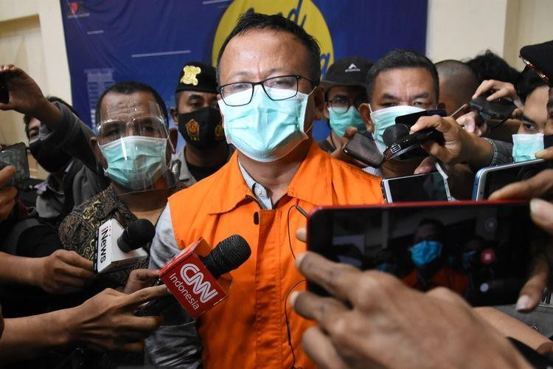
Menteri Kelautan dan Perikanan
(KKP) Edhy Prabowo terjaring Operasi Tangkap Tangan (OTT) Komisi Pemberantasan Korupsi (KPK) pada Rabu, 25 November 2020 dinihari di Bandara Soekarno-Hatta sepulang dari Amerika Serikat.

Edhy diduga menerima suap dari perusahaan-perusahaan yang mendapat penetapan izin ekspor benih lobster.

Siapa sajakah orang yang terlibat kasus besar di Kementerian KKP tersebut?.
Lalu bagaimana kronologis kasus hingga penangkapan tersebut
terjadi?.

Daftar Orang yang Terlibat

- Edhy Prabowo (EP) Menteri Kelautan dan Perikanan (KKP) di Kabinet Pemerintahan Presiden Jokowi jilid kedua.
- Andreau Pribadi Misata (APM) Staf Khusus Menteri KKP, sekaligus Ketua Tim Uji Tuntas perizinan usaha perikanan budidaya lobster.
- Safri (SAF) Staf Khusus Menteri KKP, sekaligus Wakil Ketua Tim Uji Tuntas perizinan usaha perikanan budidaya lobster.
- Ainul Faqih (AF) Stafistri Menteri KKP, Edhy Prabowo.
- Siswadi (SWD) Pengurus PT Aero Citra Kargo (ACK).
- Amiril Mukminin (AM) Pengurus PT Aero Citra Kargo (ACK).
- Suharjito (SJT) Direktur PT Dua Putra Perkasa (DPP), selaku tersangka pemberi suap.

Kronologi Kasus

- EP pada Mei 2020 diduga menerima uang 100 ribu dollar AS (Rp1,4miliar) dari SJT dengan tujuan agar PT
DPP ditunjuk sebagai eksportir benih lobster.

- SJT dan SAF sepakat para eksportir lobster hanya bisa menggunakan jasa pengiriman PT ACK.

- PT ACK diduga menjadi perusahaan yang menampung dana dari para eksportir dengan total Rp9,8 miliar.

- Pada 5 November 2020, ada aliran dana dari PT ACK ke rekening AF senilai Rp3,4miliar.

Kronologi Penangkapan

(21 - 23 November 2020)
- KPK menerima informasi transaksi di rekening bank yang diduga sebagai penampung dana bagi kepentingan penyelenggara negara untuk pembelian sejumlah barang mewah di luar wilayah Indonesia.

(24 November 2020)
- KPK bersiap di area Bandara Soekarno Hatta, Jakarta, Tangerang Selatan, Depok, dan Bekasi untuk menindak lanjuti informasi tersebut.

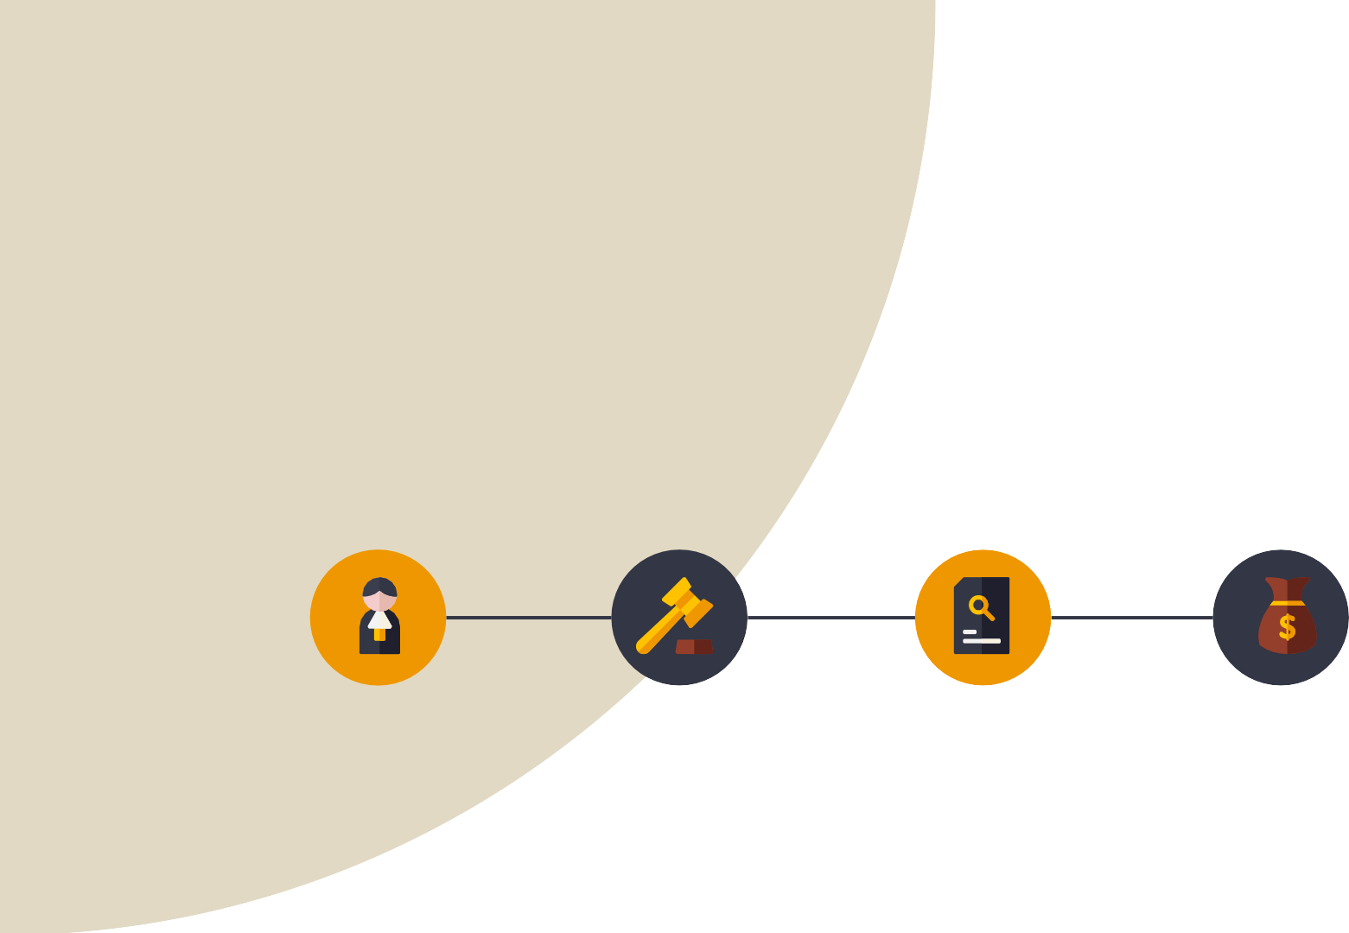
(25 November 2020)
- KPK mengamankan 17 orang dan membawanya ke Gedung I KPK untuk dilakukan pemeriksaan.
- EP ditetapkan sebagai tersangka.

(26 November 2020)
-Dua tersangka, APM dan AM, menyerahkan diri ke KPK.

Usai ditangkap KPK, Edhy Prabowo sempat mengeluarkan pernyataan, bahwa kejadian ini merupakan sebuah kecelakan.
Dia juga mengaku akan bertanggung jawab dan akan mengungkap kanapa yang telah dia lakukan.




THANKS!

